Муниципальное автономное дошкольное образовательное учреждение

Городского округа «город Ирбит» Свердловской области «Детский сад № 23»

💥 **"ЗНАМЯ ПОБЕДЫ! "**💥

13 мая 2025 года, в ЦДТ "Кристалл" состоялся Городской Фестиваль солдатской песни **"Знамя Победы"** в рамках Фестиваля "Самые юные интеллектуалы города Ирбита" по направлению "Патриотизм"! 🇷🇺



Звучали разные песни, а исполняли их дети и родители ДОУ нашего города! Каждый творческий коллектив передавал Знамя Победы следующим исполнителям, и это было очень значимо! Атмосфера торжественности, гордости за нашу страну Россию, царила в зале! Много было и почётных гостей, уважаемых ветеранов и тружеников тыла!

Наш хоровой коллектив **"Звёздочка"** исполнил песню **"Майский вальс"!** Это было душевно, эмоционально и радостно! Благодарю участников Фестиваля, детей и родителей за ответственность, творчество, патриотизм – семью Чекань, Тюстиных, Помаскиных, Назаровых, Пряничниковых!

**С праздником всех, с Днём Победы! 💥**

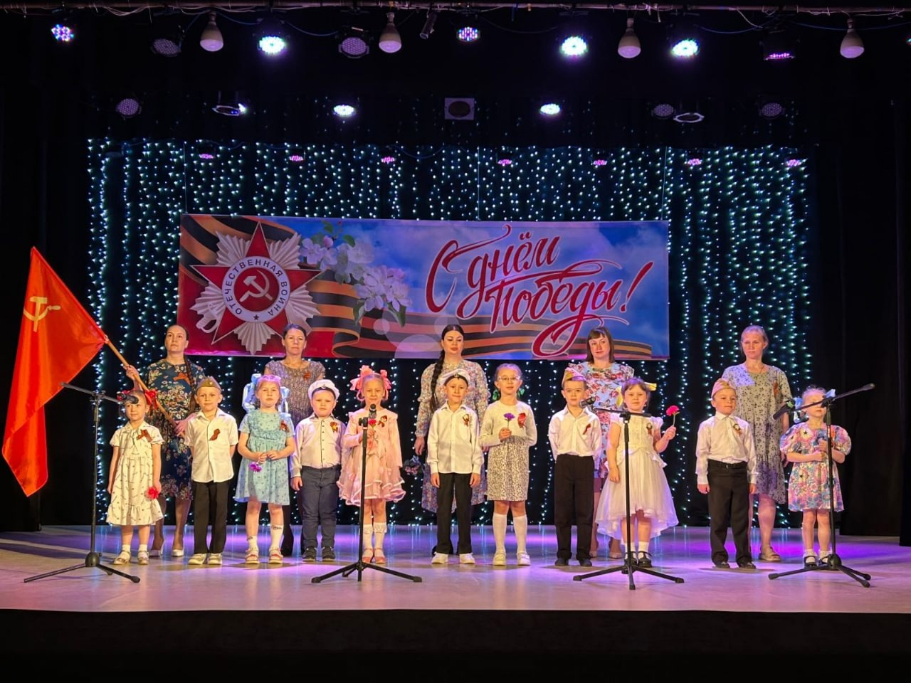

С уважением, Татьяна Михайловна, музыкальный руководитель